4 «А» «б» класс ОБЖ 22.04.20.
Тема: Повторение. Правила безопасного поведения на дороге.
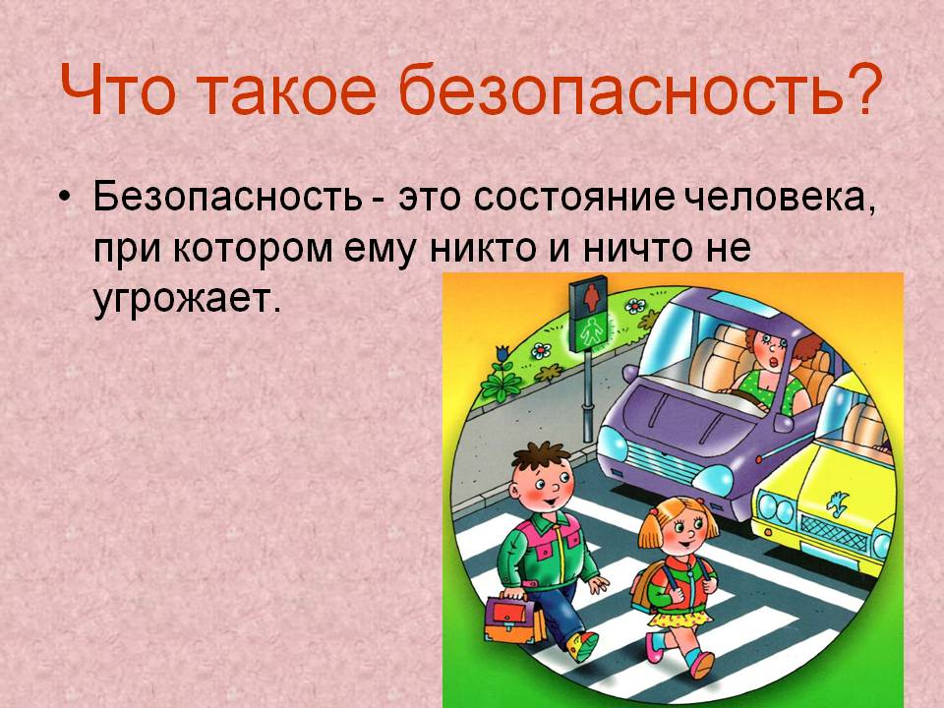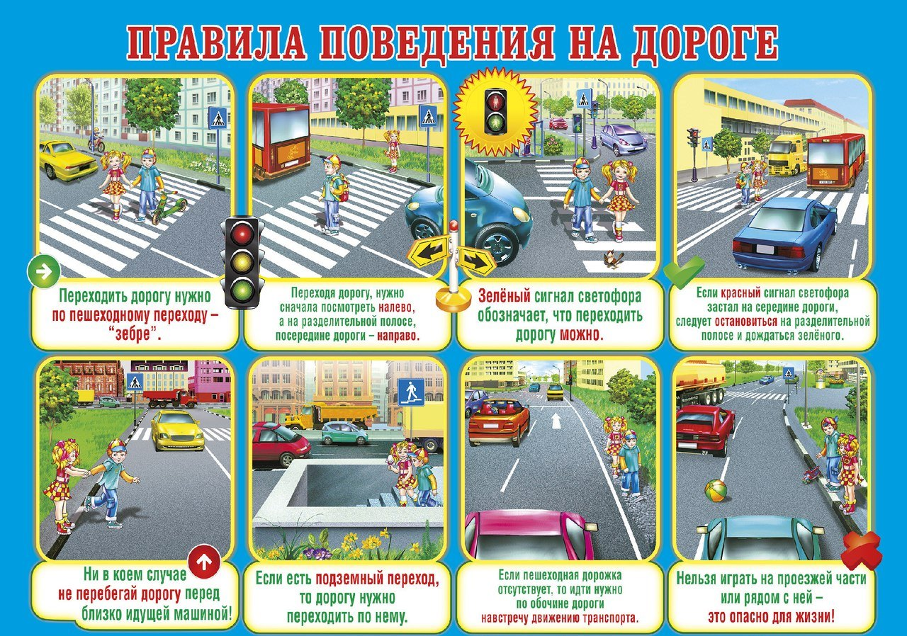

Задание.
Ответь на вопросы и запиши.
1. Какие сигналы имеют пешеходные светофоры?
2. Как называют людей, идущих по улице?
3. Какой стороны тротуара нужно придерживаться при движении?
4. Как называют людей, которые едут в общественном транспорте?
5. В какую сторону нужно посмотреть прежде чем начать переход улицы?
6. Как называется место пересечения улиц?
7. Назовите виды наземного общественного транспорта?
8. В каком месте можно переходить улицу?
9. Какой вид переходов самый безопасный?
10. Можно ли сразу после того, как зажегся зеленый сигнал светофора, начинать движение?
11. Можно ли ехать на велосипеде, не держась за руль?
12. Сколько колес у легкового автомобиля?
13. В каких местах устанавливается знак «Осторожно, дети»?
14. Как называется часть дороги, расположенная по обе стороны проезжей части и служащая для движения пешеходов?
15. Где нужно выбирать место для игр?
16. Можно или играть мяч на тротуаре?

